人生大冒险文档

|  |  |  |  |
| --- | --- | --- | --- |
| **更新时间** | **版本号** | **更新内容** | **修订者** |
| 2017-9-12 | 1.0 | 创建文档前世今生 | 王瑞祥 |
| 2017-9-30 | 2.0 | 调整玩法，并将游戏名字修改为《人生大冒险》 | 王瑞祥 |

目录

1. 设计目的 2

1.1设计目的 2

1.2系统概述 2

2. 人生大冒险小游戏 3

2.1界面展示 3

2.2游戏规则 3

2.3结算界面 5

3. 人生大冒险评语 6

3.1界面展示 6

3.2评语 6

4. 主页功能 7

4.1主界面 7

4.2更换伙伴 8

4.3成就系统 9

# 设计目的

## 1.1设计目的

* 设计目的：通过社交软件推广H5平台。
* 目标效果：链接的二次反馈。在社交软件中通过链接推广，最重要是好友点击链接后在群里的二次反馈（截图），一般只要有人点击链接后发出有趣的截图，就会有更多的人点击该链接。
* 相关优势：
  + 好玩的小游戏，10~20秒出结果。（区别于其它语言类小游戏，耐玩性强）。
  + 游戏结果通过智商、颜值、爱情的得分和有趣评语展示出来，话题性强。
  + 评语还包含发链接和游戏者之间的关系，互动性强。
  + 游戏系统比较简单。
  + 加入成就系统提升游戏留存。

## 1.2系统概述

* 大冒险小游戏：通过左右滑动控制自己移动的方向，躲过前方的障碍或选择简单的障碍，并拾取道具增加血量。随着前进速度的加快，对玩家反应逐步提升，最终根据得分进行评语。
* 人生评语部分：展示总分；智商、颜值、爱情的得分和评语；和小伙伴的两人关系。分享功能等。
* 主页功能：幸运指数展示；小伙伴功能；成就系统。

# 人生大冒险小游戏

## 2.1界面展示

* 界面展示：

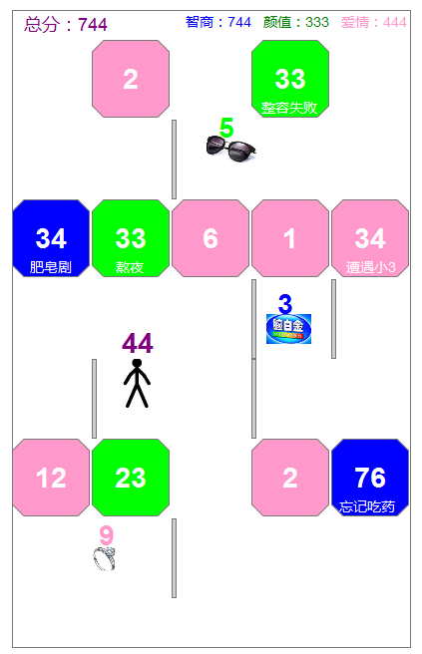

## 2.2游戏规则

* 基础规则：控制小人左右滑动，小人自动前进（即除小人外的道具自动向下移动，）拾取道具加血，碰到障碍物扣血，血量小于0则死亡。
* 滑动操作说明：
  + 手指向左滑动时，小人也向左滑动，滑动距离和速度等同于手指滑动的距离和速度。
  + 左右移动不能超出屏幕。
* 自动前进：
  + 小人自动前进时，y坐标不变。
  + 当小人碰到障碍物是，停止前进。
  + 小人前进的速度（单位像素/秒）：A*(1+B*int(T/5)),其中A为基础速度，B为提速倍率，T为游戏时间，单位秒。（暂定A=100，B=0.1）
    - 参数读配置表parameter中的speedparm字段，格式为A,B
* 道具：
  + 道具分为3类：

|  |  |  |
| --- | --- | --- |
| **道具类型** | **颜色** | **效果** |
| 智商类 | 蓝色 | 增加血量以及智商得分； |
| 颜值类 | 绿色 | 增加血量以及颜值得分； |
| 爱情类 | 粉色 | 增加血量以及爱情得分； |

* + 道具以图标的形式存在于游戏中，小人通过碰撞拾取道具。
* 障碍
  + 障碍分为两种：格子障碍和条形障碍，格子障碍有防御值，可被撞掉；条形障碍不能被撞掉。
  + 格子障碍分为智商、颜值、爱情3类；
  + 格子障碍上有事件，事件产生规则：根据事件的防御值，从事件库中满足条件的事件中随机生成1个。（事件库中包含空事件，空事件不显示任何文字）；
  + 障碍（地图）生成规则：每一关在配置表中有如下数据：
    - 长度（一般是2~4个格子长度）；
    - 格子数范围：在范围中随机生成格子数量、位置及格子类型（智商、颜值、爱情）；
    - 条形障碍范围：在范围中随机生成条形障碍及位置；
    - 格子防御值范围1：随机生成的格子中，至少有一个防御值在范围1；
    - 格子防御值范围2：剩余格子的防御值在范围2中随机；
    - 根据格子上的数值产生事件；
    - 道具数量范围：生成道具数量、道具类型和道具坐标（道具位于格子正中间）；
    - 道具总生命值范围，并根据生成出来的道具总生命值和数量分配每个道具生命值；
    - 根据道具生命值在道具库中随机出具体的道具。
  + 地图生成时机：提前生成1屏的地图；
* **游戏过程中需要记录的数据（用于游戏结束时判断是否激活成就）：**
  + **用户在游戏过程中拾取过的每个道具的数量。**
  + **用户在游戏过程中突破的每个有事件的障碍的数量。（记录该事件的被突破的数量）。**
* 总分计分方式：游戏分+基础分（基础分在结算时计入）。
  + 游戏分=总防御值^参数1*(1+幸运值*参数2)*参数3，其中总防御值为所有碰到的格子减少的防御值之和；
    - 参数读配置表parameter中的scoreparm字段，格式为参数1,参数2,参数3
  + 基础分=65；
  + 显示结果四舍五入；
  + 每次撞到格子，刷新总分，并将数字滚动提升。
* 单项得分计分方式：游戏分+基础分（基础分在进入游戏时计入）。
  + 单项得分=max(单项道具增加生命值-单项格子减少防御值, 单项道具增加生命值*0.1) ^参数1*(1+幸运值*参数2)*参数3，其中单项道具增加生命值需要加上成就效果；
    - 参数读配置表parameter中的singleparm字段，格式为参数1,参数2,参数3
  + 基础分=65；
  + 显示结果四舍五入；
  + 每次撞到格子，刷新总分，并将数字滚动提升。

## 2.3结算界面

* 界面展示：

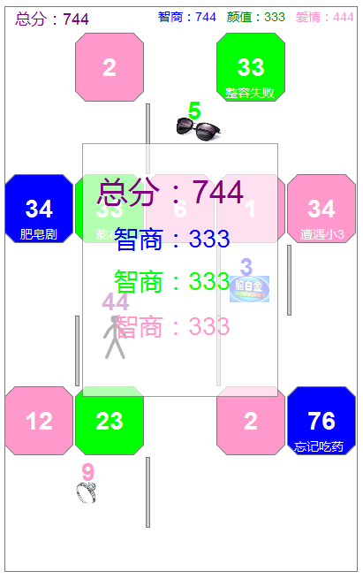

# 人生大冒险评语

## 3.1界面展示

* 界面展示

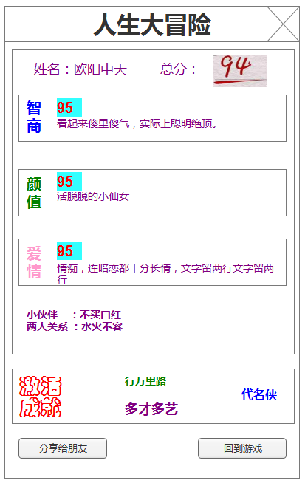

## 3.2评语

* 分类评分：每个分段对应一个评语，配置表说明：
* 两人关系：
  + 每段评语有分值要求，比如智商超过80；
  + 在满足要求的评语中随机产生一个；
  + 每天和同一个小伙伴的第1次冒险可获得金币奖励（小伙伴获得），不同的关系评语获得金币数额不同；并发送邮件至信息中心。
  + 每个用户1天最多获得5次金币奖励。

# 主页功能

## 4.1主界面

* 界面展示：

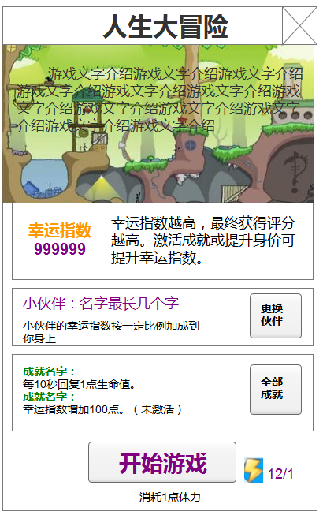

* 相关规则：
  + 每进行一局游戏消耗1点体力。
  + 每进行一局游戏获得5点经验。
  + 幸运指数计算公式：=成就幸运值+身价*参数1+小伙伴幸运指数*参数2。
    - 小伙伴幸运指数不包含其他伙伴加成。
    - 参数1=0.1，参数2=0.1

## 4.2更换伙伴

* 界面展示：

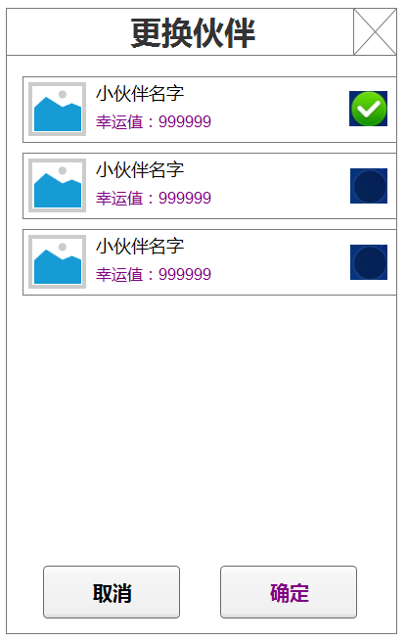

## 4.3成就系统

* 界面展示：

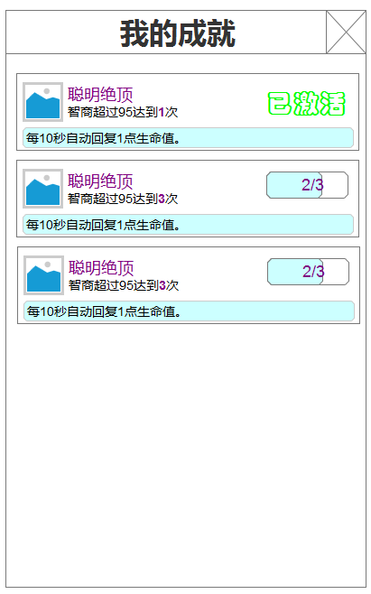

* 成就达成条件
  + 智商超过X达到Y次；
  + 颜值超过X达到Y次；
  + 爱情超过X达到Y次；
  + 评分超过X达到Y次；
  + 一局游戏中，拾取道具X达到Y次；
  + 智商分值超过颜值X达到Y次；
  + 突破障碍“忘记吃药”达到Y次；
  + 两人关系达成XXXX达到Y次；
  + 完成你画我猜Y局；
  + 获得Y个宝宝；
* 成就增加类型字段，同种类型的为完成成就只显示1个。
* 成就效果
  + 幸运指数增加X点；
  + 每10秒自动回复X点生命值；
  + 拾取智商类道具效果提升X%；
  + 减少智商类障碍X%的防御值；
  + 身价提升X点；
* 排序规则：未激活的（按进度排序），已激活的。
* 达成成就时，弹出美术字：达成成就——XXXX